历史错题练习 · 参考答案与讲解
朱秋宇 · 七年级 | 共 3 题 | 生成日期：2026-10-29
姓名：__________ 日期：__________ 用时：________分钟 自我评分：________
答案速查
题号 | 答案 / 结论
第 1 题 | C．《咏秦》
第 2 题 | C．顺应历史趋势
第 3 题 | C．国家体制的作用
第 1 题
来源：第9课 秦统一中国 课时练习（家长转图） | 知识点：秦统一中国·诗句与史实对应 | 题型：选择题
题目回顾：
1. 下面为小明同学使用 AI 创作的一首诗，请你为他选择一个合适的标题（ ）

六国烽烟尽扫平，山河一统帝业兴。
书同文字传千古，功过千秋史笔评。

A.《春秋感吟》 B.《战国风云》 C.《咏秦》 D.《楚汉之争》
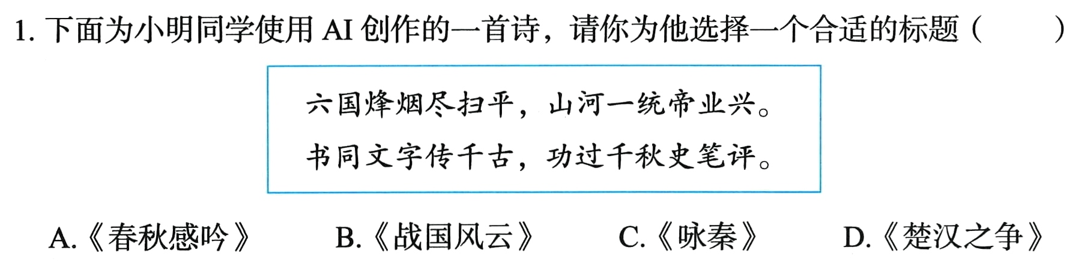
答案：C．《咏秦》
解析：
逐句对应：①六国烽烟尽扫平＝公元前230—前221 秦灭六国；②山河一统帝业兴＝前221 嬴政称始皇帝、定都咸阳；③书同文字＝统一文字为小篆；④功过千秋＝对秦始皇的评价。
排除：A 春秋是诸侯争霸未统一；B 战国七雄并立仍在打仗；D 楚汉之争在秦亡之后，更无「书同文字」。
错因提醒 / 复盘重点：
看到「六国」「书同文字」「帝业」这类词要先定朝代。题干四句全落在「统一」二字上，指向秦。
掌握状态：待复习

第 2 题
来源：第9课 秦统一中国 课时练习（家长转图） | 知识点：郡县制·顺应历史发展趋势 | 题型：选择题
题目回顾：
2. 「郡县之制，垂二千年而弗能改矣，合古今上下皆安之，势之所趋，岂非理而能然哉？」他意在说明郡县制（ ）

A. 瓦解分封制度 B. 加强君主专制 C. 顺应历史趋势 D. 稳固地方秩序
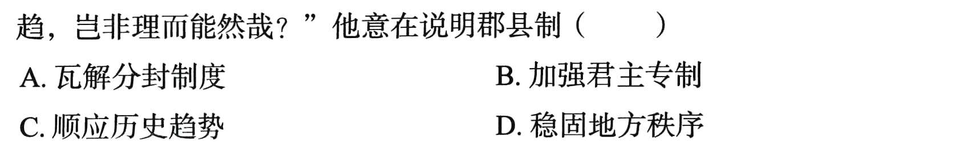
答案：C．顺应历史趋势
解析：
引自王夫之《读通鉴论》。关键词两组：「垂二千年而弗能改」（时间长）、「势之所趋」（趋势）。作者强调郡县制取代分封制是历史发展的必然，并非个人意愿，故为「顺应历史趋势」。
A、B、D 都是郡县制的事实或作用，但材料的落点在「势」与「理」，不在具体作用。
错因提醒 / 复盘重点：
材料题问「意在说明」，要抓材料里的关键词而不是选项本身对不对。出现「势」「理」「必然」「不可改」→ 答顺应历史趋势。
掌握状态：待复习

第 3 题
来源：第9课 秦统一中国 课时练习（家长转图） | 知识点：秦巩固统一措施·国家体制的作用 | 题型：选择题
题目回顾：
3. 秦始皇下令统一车轨和道路的宽度，并修筑贯通全国的道路。公元前212年，秦始皇命大将蒙恬修建南起云阳、北抵九原的秦直道，全长约700千米，历时两年半粗成。这主要得益于（ ）

A. 秦朝人口的增长 B. 铁制工具的出现 C. 国家体制的作用 D. 筑路技术的提高
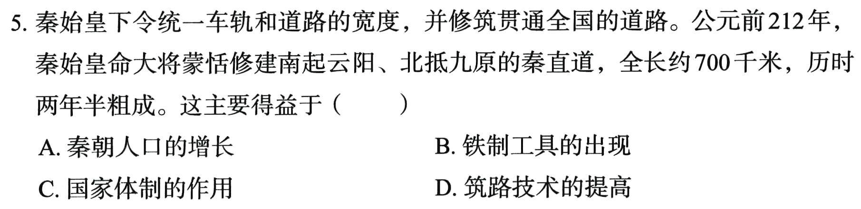
答案：C．国家体制的作用
解析：
关键信息是「700千米」「两年半」「贯通全国」——规模大、速度快。这靠的是统一中央集权国家能集中全国人力物力（郡县制使政令直达、统一车轨与度量衡使物资能调配）。
排除：A 秦人口无明显增长、修路靠强制征发民力；B 铁器出现在春秋战国，比秦早，不是秦朝特有优势；D 材料无任何技术证据，古代筑路技术几百年无本质飞跃。
错因提醒 / 复盘重点：
看到「几年修了几百里/几千里」这类时间与规模的对比，答「国家统一/中央集权/国家体制」，不要选技术、人口。
掌握状态：待复习

